Лабораторная работа № 3
«Однофакторный дисперсионный анализ»

студента Корнеева Д.С. группы Б22-511. Дата сдачи: 21.11.2024
Ведущий преподаватель: Трофимов А.Г. оценка: подпись:_______

Вариант №10

Цель работы: изучение функций Statistics and Machine Learning Toolbox™ MATLAB / Python SciPy.stats для проведения однофакторного дисперсионного анализа (One-Way ANOVA).

1. Исходные данные
Характеристики наблюдаемых случайных величин:

СВ | Распределение | Параметры | Математическое ожидание, m_{i} | Дисперсия, 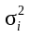 | Объем выборки, n_{i}
X₁ |  |  | 5 | 10 | 100
X₂ |  |  | 5 | 10 | 100
X₃ |  |  | 5 | 9 | 200

Количество случайных величин k =3

Примечание: для генерации случайных чисел использовать функции rand, randn, chi2rnd (scipy.stats: uniform.rvs, norm.rvs, chi2.rvs)

Выборочные характеристики:

СВ | Среднее, 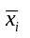 | Оценка дисперсии, | Оценка с.к.о.,
X₁ | 4.908 | 7.927 | 2.801
X₂ | 4.824 | 8.164 | 2.843
X₃ | 5.126 | 9.834 | 3.128
Pooled | 4.996 | 8.942 | 4.471

2. Визуальное представление выборок
Диаграммы Box-and-Whisker:
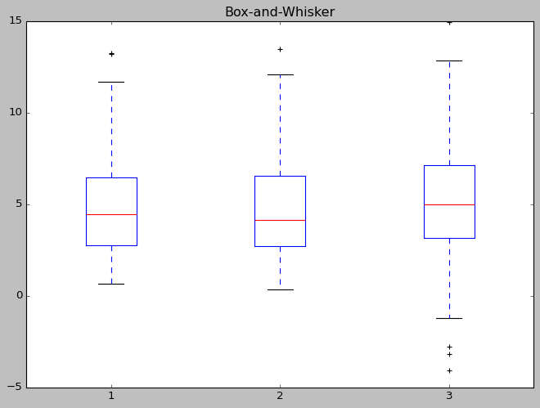
Примечание: для построения диаграмм использовать функции boxplot, vartestn (matplotlib.pyplot.boxplot)

3. Проверка условия применимости дисперсионного анализа

Статистическая гипотеза:

Критерий Бартлетта:
Выборочное значение статистики критерия | p-value | Статистическое решение при  α = 0.05 | Ошибка стат. решения
2.01 | 0.366 | Ho принимается | Ошибка 2 рода:  σ₁² =σ₂²=10 ≠ σ₃²=9

Примечание: для проверки гипотезы использовать функцию vartestn (scipy.stats.bartlett)

4. Однофакторный дисперсионный анализ

Таблица дисперсионного анализа:

Источник вариации | Показатель вариации | Число степеней свободы | Несмещенная оценка
Группировочный признак
Остаточные признаки
Все признаки

Эмпирический коэффициент детерминации η² =0.002

Эмпирическое корреляционное отношение η = 0.045

Статистическая гипотеза: 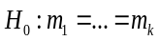

Выборочное значение статистики критерия | p-value | Статистическое решение при  α = 0.05 | Ошибка стат. решения
0.396 | 0.6731 | Ho принимается | нет

Примечание: при расчетах использовать функцию anova1 (scipy.stats.f_oneway)

5. Метод линейных контрастов

Доверительные интервалы для m₁,…, m_{k}:
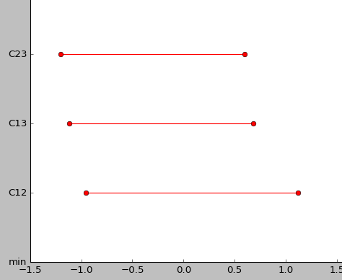
Попарные сравнения m_{i} и m_{j}:

Гипотеза | Выборочное значение статистики критерия | p-value | Статистическое решение при  α = 0.05 | Ошибка стат. решения
H₀: m₁ = m₂ | -0.084 | 0.9785 | Ho принимается | нет
H₀: m₁ = m₂ | 0.2175 | 0.8235 | Ho принимается | нет
H₀: m₁ = m₂ | 0.3015 | 0.6889 | Ho принимается | нет

Примечание: при расчетах использовать функцию multcompare (statsmodels.stats.multicomp.pairwise_tukeyhsd)

